社團法人台北市地政士公會 函
……………………………………………………… 裝 ……………………………… 訂 ……………………………… 線 ……………………………………………………………
公會成立日期：民國80年10月12日 公會立案字號：臺北市政府北市社自字第044號
法人登記日期：民國101年03月23日 法人登記字號：臺灣士林地方法院101證社字第072號
會址：台北市大同區長安西路29號4樓
電話：（02）2550-3435
傳真：（02）2550-3271
e-mail：society@ms34.hinet.net

受文者： 貴會員
發文日期：中華民國104年7月21日
發文字號：104北市地公(9)字第0170號(E：1040027)
速別：
密等及解密條件：
附件：

主旨：內政部訂自104年7月15日起至8月14日止辦理第2階段試辦「併登記案件申報登錄實價作業」， 歡迎本會所屬會員等地政士同業踴躍參與試辦並提供相關建言，轉請 查照。
說明：
一、依據臺北市政府地政局104年7月16日北市地價字第10431786800號函辦理。
二、 貴會員如對於旨揭之試辦作業有任何相關寶貴建議意見者，敬請依式(詳如後附件)填寫後e-mail或傳真至本會，俾憑彙整後送承辦單位酌參採納。

正本：本會全體會員

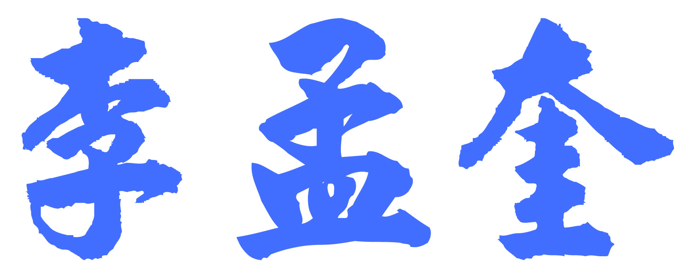
理事長
社團法人台北市地政士公會 會員意見表
關於內政部辦理之第2階段試辦「併登記案件申報登錄實價作業」一案，本人提供建言如下：

會籍編號：
會員姓名：
日 期：
附註：本表如不敷使用，敬請自行影印。
附 件

